1. **Поясните понятие «социальное время» и почему оно не монотонное?**

Социальное время это отсчет времени принятый в обществе.

Социальное время не монотонное: так как каждый солнечный год увеличивается на 3 мс, люди измеряют время не точно, поэтому время от времени делались коррекции.

1. **Поясните понятие «эпоха Linux», назовите стартовую дату «эпохи Linux» и в каких единицах изменяется время?**

С полуночи (00:00:00 UTC) 1 января 1970 года (четверг); этот момент называют «эпохой Unix» (англ. Unix Epoch).

Linux выполняет традицию, установленную UNIX для подсчёта времени в секундах с момента его официального «дня рождения», называемого «эпохой».

1. **Поясните понятие «Universal Coordinated Time (UCT)».**

**Universal Coordinated Time** (UCT): универсальное согласованное время (на Гринвичском меридиане), усредненное значение полученное на основе данных 50 лабораторий, оборудованных атомными часами у которых расхождение с солнечными часами примерно 3мс (атомные часы отстают) в сутки,

1. **Поясните понятия «относительное время» и «абсолютное время».**

**Относительное время** — это время протекания одного действия по отношению ко времени другого действия.

Время, определяемое по отношению к моменту речи, когда говорится об определённом событии, принято называть **абсолютным временем**.

**Относительное время** - это время относительно какой-то точки, например, текущего времени. “Через два дня, 5 минут назад”

**Абсолютное время** - это конкретное время. 17:32 17 декабря 2020

1. **Поясните понятие «тик».**

Неофициальная единица измерения времени, равна продолжительности одного импульса тактового генератора (часов).

1. **Поясните понятие «ожидающий таймер», перечислите типы таймеров, перечислите состояния, в которых может находится таймер.**

**Ожидающие таймеры -** объекты ядра, которые предназначены для отсчета промежутков времени, используется для синхронизации. Может быть двух типов с автосбросом или ручным сбросом.

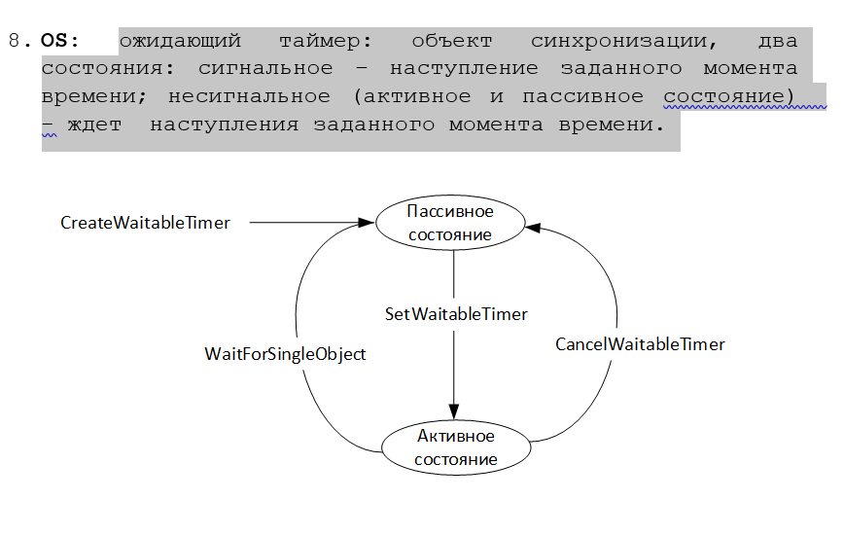

1. **Перечислите типы часов, используемых в Linux, поясните их назначение.**

Linux: четыре типа часов: **REALTIME** – системное время(настенное), **MONOTONIC** – с начала загрузки OS (монотонно возрастает), **PROCESS** – процессорное время (затраченное процессом), **THREAD** – процессорное время (затраченное потоком).

1. **Поясните назначение констант HZ, CLOCKS_PER_SEC.**

**HZ** – частота системного таймера (обычно, 100,250, 1000), параметр ядра (Лекция).

**CLOCKS_PER_SEC** - некое число, обозначающее количество тиков в секунду.

Используется для получения количества секунд. Разделив общее количество тиков на число тиков в секунду мы получаем количество секунд:

clock()/CLOCKS_PER_SEC = количество секунд.